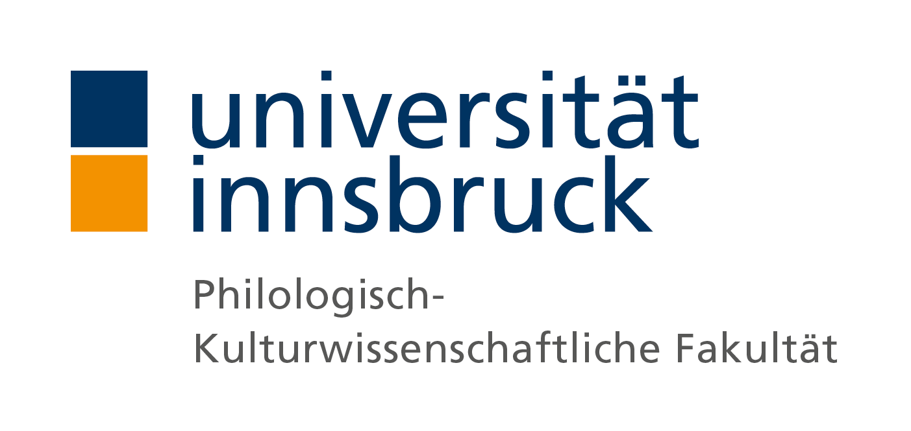

WELCOME DAY 2026
Mittwoch, 30. September 2026

Programm

Ab 15:30 Uhr

Informationsstände im Hörsaaltrakt
📍 Hörsaal-Trakt, GeiWi-Turm
Lernen Sie zentrale Anlaufstellen der Universität kennen:
- Studienvertretungen (StV)
- Green Office
- International Relations Office (Erasmus)
- Behindertenbeauftragte
- Südtirolagenden
Hinweis: 2026 werden keine Institutsstände im Hörsaaltrakt angeboten.

16:00–16:30 Uhr

Offizielle Begrüßung
📍 Hörsaal 4, Hörsaal-Trakt, GeiWi-Turm
Willkommen an der Universität Innsbruck!
Anschließend:
- Welcome Wall – Teilen Sie Ihre Fragen und Erwartungen über einen QR-Code.
- Schnitzeljagd – Entdecken Sie das Uni-Areal und lernen Sie wichtige Orte kennen. Die Schnitzeljagd läuft während des gesamten Welcome Days.

Ab 16:30 Uhr

Programm in den Instituten
Die Studierenden wechseln zu ihrem jeweiligen Institut und nehmen dort am individuellen Welcome-Programm teil

Institut für Anglistik & Institut für Amerikastudien
📍 Institut für Anglistik / Institut für Amerikastudien
ab 16:30 Uhr
- Coffee Room mit drei Informationsstationen
  - Neues Curriculum
  - Studienverlauf
  - Kreative Projekte
- Offene Büros – Lehrende und Mitarbeitende kennenlernen
- Informationen der Studienvertretung (StV)

Institut für Germanistik
Programm folgt.

Institut für Romanistik

Portes ouvertes · Porte aperte · Puertas abiertas
📍 Treffpunkt Romania (2. Stock)
16:30 Uhr oder 17:00 Uhr
- Begrüßung und Kennenlernen
- Führung durch das Institut
- Besuch des Textmusik-Archivs

Institut für Slawistik
📍 Medienraum 40406 (4. Stock)
16:30–18:00 Uhr
- Kennenlernen und Austausch

Institut für Sprachwissenschaft
📍 Institut für Sprachwissenschaft (4. Stock, GEIWI)
16:30–16:40 Uhr
- Begrüßung durch Mentor:innen und Buddy
- Institutsführung
- Vorstellung der Lehrenden, des Sekretariats und der Semitischen Sammlung
16:40–16:50 Uhr
- Kennenlernrunde
- Woher kommt mein Name? – kleine etymologische Entdeckungsreise
- Informationen zum Studium, Curriculum und Buddy-Mentoring
16:50–17:00 Uhr
- Interaktives Sprachwissenschafts-Kahoot
- Mentimeter für Fragen und Wünsche
- Einladung zur Schnitzeljagd

Institut für Translationswissenschaft

Mehrsprachige Kommunikation am INTRAWI

ab 16:30 Uhr
📍 Dolmetschtrainingsanlage (DTA), 1. Stock, GEIWI-Turm
Programm:
- Begrüßung
- Einführung in die Studiengänge
- Vorstellung des Buddy-Mentoring-Programms
- Informationen der Studienvertretung
- Live-Dolmetschung durch Masterstudierende
- Führung durch das Institut

Institut für Vergleichende Literaturwissenschaft
Programm folgt.

Ab 18:00 Uhr

Gemeinsamer Abschluss
📍 Roter Salon, Treibhaus, Angerzellgasse 8, am Volksgarten, 6020 Innsbruck
Lassen Sie den Welcome Day gemeinsam mit Ihren Mitstudierenden, Lehrenden und Mitarbeitenden in entspannter Atmosphäre ausklingen. Nutzen Sie die Gelegenheit zum Vernetzen, Austauschen und Kennenlernen.
Wir freuen uns auf Ihr Kommen und wünschen Ihnen einen gelungenen Start ins Studium!

